中国铁矿石价格指数（CIOPI）
中国钢铁工业协会 2019年4月23日印发

一、进口铁矿石价格（OPI）
4月23日，直接进口铁矿石62%品位干基粉矿到岸价格为91.24美元/吨（即1.4716美元/吨度），环比每吨下降0.39美元，降幅为0.43%，当月平均价格为91.59美元/吨。
4月23日，现货贸易进口铁矿石62%品位干基粉矿人民币含税价格为716.76元/吨，环比每吨下降3.00元，降幅为0.42%，当月平均价格为720.63元/吨。
4月23日，直接进口铁矿石58%品位干基粉矿到岸价格为81.94美元/吨（即1.4128美元/吨度），环比每吨下降0.47美元，降幅为0.57%，当月平均价格为82.76美元/吨。
4月23日，现货贸易进口铁矿石58%品位干基粉矿人民币含税价格为643.96元/吨，环比每吨下降2.72元，降幅为0.42%，当月平均价格为647.23元/吨。
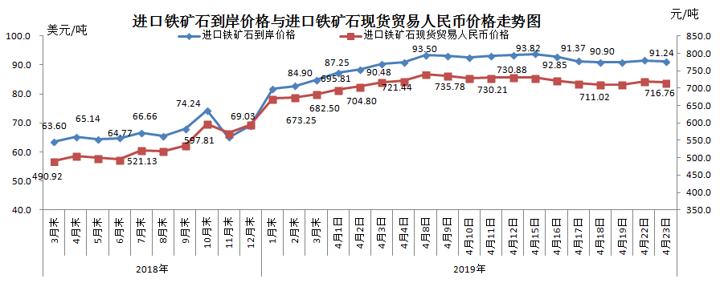
二、国产铁矿石价格
4月23日，国产铁矿石62%品位干基铁精矿含税价格为629.33元/吨，环比每吨下降0.14元，降幅为0.02%；比进口铁矿石低87.43元/吨，降幅为12.20%；当月平均价格为624.69元/吨，比进口铁矿石低95.94元/吨，降幅为13.31%。
4月23日，国产铁矿石65%品位干基铁精矿含税价格为705.30元/吨，环比每吨下降0.16元，降幅为0.02%；当月平均价格为699.34元/吨。
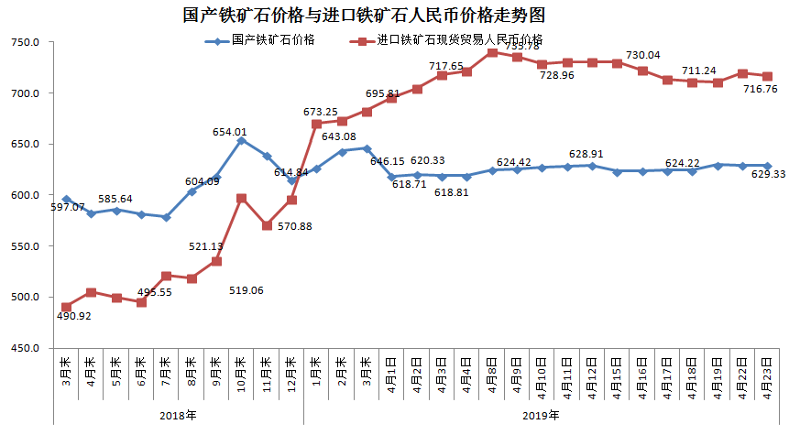三、中国铁矿石价格指数（CIOPI）
4月23日，中国铁矿石价格指数（CIOPI）324.35点，环比下降1.22点，降幅为0.38%。其中：国产铁矿石价格指数为253.23点，环比下降0.06点，降幅为0.02%；进口铁矿石价格指数为337.80点，环比下降1.44点，降幅为0.43%。
